Pâtes et boulettes
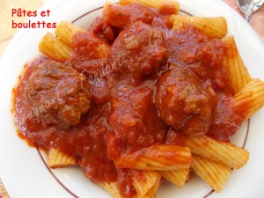Pour 4 Croquants-Gourmands
- 500 g de pâtes
Boulettes :
- 500 g de bœuf haché
- 40 g de parmesan râpé
- 2 càs de persil
- 1 blanc d'œuf
- sel & poivre du moulin
- huile de tournesol
Sauce tomate :
- 1 oignon
- 2 gousses d'ail
- 2 boîtes de concentré de tomate (2 x 140 g)
- 1 boîte de chair de tomate au basilic (400 g)
- 500 ml d'eau
- thym & laurier
- sel & poivre du moulin
Les boulettes de viande :
Mettre dans un petit saladier, la viande, le parmesan, le persil et le blanc d'œuf.
Saler & poivrer. Malaxer pour obtenir une farce bien liée.
Confectionner des boulettes d'environ 40 g (j'en ai obtenu 14).
Faire chauffer de l'huile dans une sauteuse.
Faire revenir les boulettes dans l'huile chaude en les roulant pour les faire dorer sur toutes les faces. Réserver.
Garder juste un filet d'huile de cuisson des boulettes dans la sauteuse.
La sauce :
Éplucher oignon et ail et les émincer finement.
Faire suer les oignons dans la même sauteuse que les boulettes. Ajouter l'ail et laisser revenir.
Incorporer le concentré de tomate et remuer. Laisser revenir pendant deux minutes.
Ajouter la chair de tomate. Mélanger.
Ajouter enfin l'eau, le thym, le laurier, du sel & du poivre.
Porter à ébullition, puis laisser mijoter sur feu très doux et à couvert pendant 30 minutes.
Déposer les boulettes dans la sauce et laisser encore mijoter pendant une dizaine de mn.
Les pâtes :
Faire cuire les pâtes à l'eau bouillante salée, suivant le temps donné sur la boîte en les gardant "al dente". Les égoutter soigneusement.
Ajouter une louche de sauce et remuer pour bien les imprégner.
Servir dans des assiettes chaudes les pâtes avec les boulettes, nappées de sauce.
Proposer en même temps du parmesan râpé, et le moulin à poivre.

